**Ластовский Максым (Łostowski Maxym)**

13 ноября 1793 г – венчание с Ходорой Дударёнок с деревни Замосточье (НИАБ 136-13-894, лист 72, №7/1793-б (ориг).

**НИАБ 136-13-894:** Лист 72. **Метрическая запись №7/1793-б (ориг).**

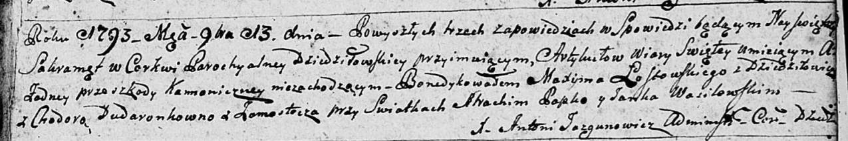

Дедиловичская Покровская церковь. 13 ноября 1793 года. Метрическая запись о венчании.

Łostowski Maxym – жених, с деревни Дедиловичи.

Dudaronkowna Chodora – невеста, с деревни Замосточье.

Papko Atrachim – свидетель.

Wasilewski Janka – свидетель.

Jazgunowicz Antoni – ксёндз.